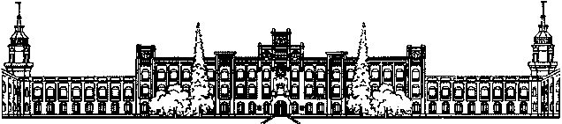
Міністерство освіти і науки України
Національний технічний університет України
«Київський політехнічний інститут імені Ігоря Сікорського»
Факультет інформатики та обчислювальної техніки
Кафедра інформаційних систем та технологій

Лабораторні роботи №7, 8, 12
з дисципліни
Штучний інтелект в задачах обробки зображень

Виконав: |  | Перевірив:
студент групи ІА-34: |  | асистент кафедри ІСТ
Ястремський Богдан |  | Тюляков Д.І.

Київ 2026

Тема: Покращення якості зображень шляхом використання генеративних моделей. Генерування зображень за допомогою Stable Diffusion v1-5. Стилізація зображень під картини відомих художників.
Мета: Навчитись використовувати генеративні змагальні мережі (GAN) для покращення якості зображень з використанням бібліотеки TensorFlow. Навчитися розуміти та працювати з пакетом diffusers для створення зображень за допомогою Stable Diffusion. Ознайомлення з методами стилізації зображень, а саме набуття навичок застосування алгоритмів глибинного навчання для перетворення зображень у стилі відомих картинних мистецтв.

Короткі теоретичні відомості:
Генеративні змагальні мережі (англ. Generative adversarial networks, GANs) — це клас алгоритмів штучного інтелекту, що використовуються в навчанні без учителя, реалізовані системою двох штучних нейронних мереж, які змагаються одна з одною в рамках гри з нульовою сумою. Вони були запроваджені Яном Ґудфелоу в 2014 році. Ця методика дозволяє створювати фотографії, які для побіжного огляду людиною виглядають як справжні та мають багато реалістичних елементів (хоча в тестах люди можуть відрізнити реальні зображення від згенерованих у багатьох випадках). ESRGAN (Enhanced Super-Resolution Generative Adversarial Network) - це покращена версія Super-Resolution Generative Adversarial Network (SRGAN), яка використовується для відновлення високої роздільної здатності (Super-Resolution) зображень.
Stable Diffusion — це прихована модель дифузії тексту в зображення, здатна генерувати фотореалістичні зображення за будь-якого введення тексту. Дифузійні моделі (також відомі як ймовірнісні моделі дифузії) генерують зображення (або інші типи даних), намагаючись реконструювати зображення з оригіналу з додаванням шуму (гауссового шуму).
Стилізація зображень через перенесення стилю - це процес застосування художнього стилю одного зображення (стилізованого зображення) до вмісту іншого зображення (вмістового зображення) за допомогою глибоких нейронних мереж. Цей підхід використовується в різних областях, таких як мистецтво, дизайн та обробка зображень. Основна ідея полягає в тому, щоб створити нове зображення, яке містить вміст оригінального зображення, але відображає стиль іншого.

Хід роботи:
7 Лабораторна Робота
Першим ділом підтягнемо всі необхідні бібліотеки для роботи, завантажимо натреновану модель ESRGAN. Визначимо функцію малювання графіків, в нашому випадку – без осей і з назвою.
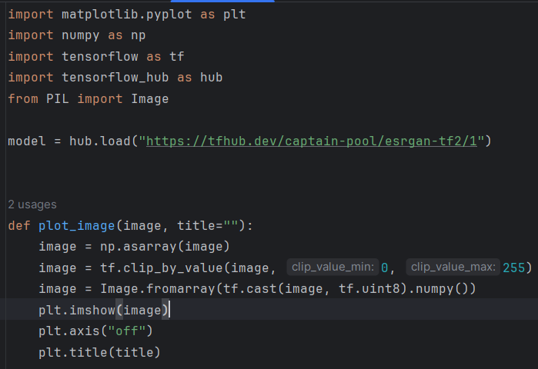
Далі визначимо функцію обробки картинки. Декодуємо файл у тензор,. обрізаємо альфа-канал і зображення, щоб висота і ширина кратно ділились на 4 (ESRGAN приймає саме такі розміри).
Далі перетворюємо все у float.32, і додаємо batch-вимір у наш тензор: буде (1, w, h, c)
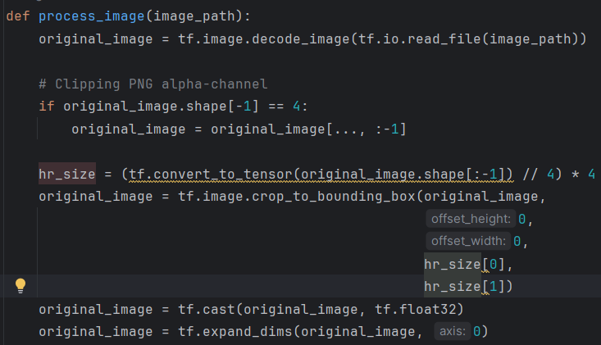
Далі проганяємо нашу картинку через модельку і видаляємо наш batch.
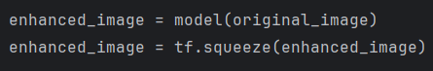
Далі додаємо вивід у файл: обмежуємо розмір графіка, задаємо 1 рядок і 2 колонки для зображень, і зберігаємо у файл.
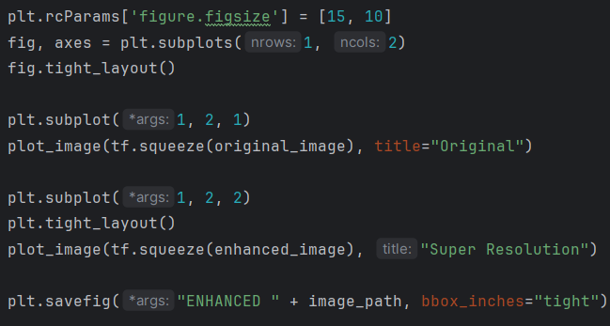

Ось деякі покращення:
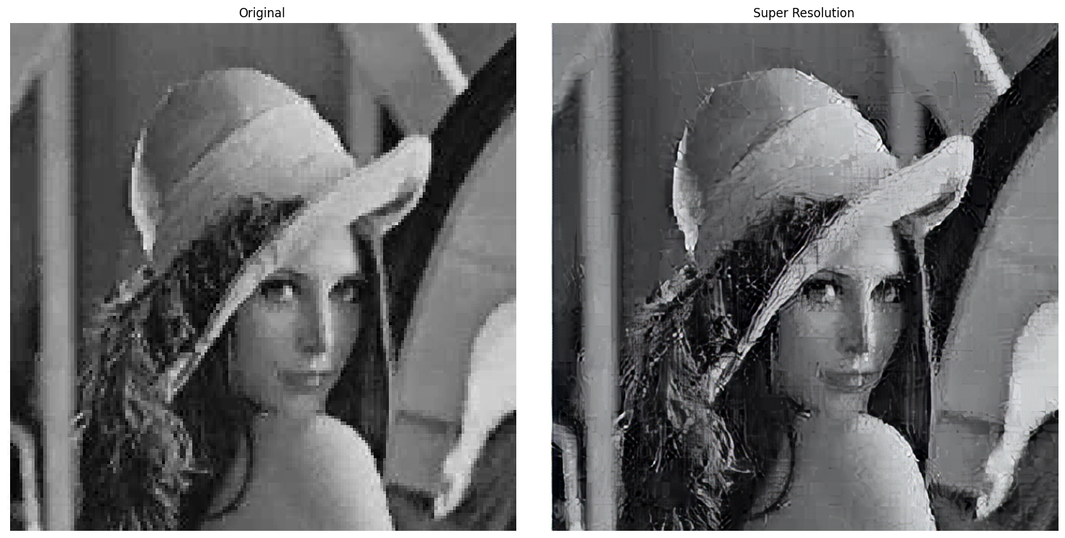
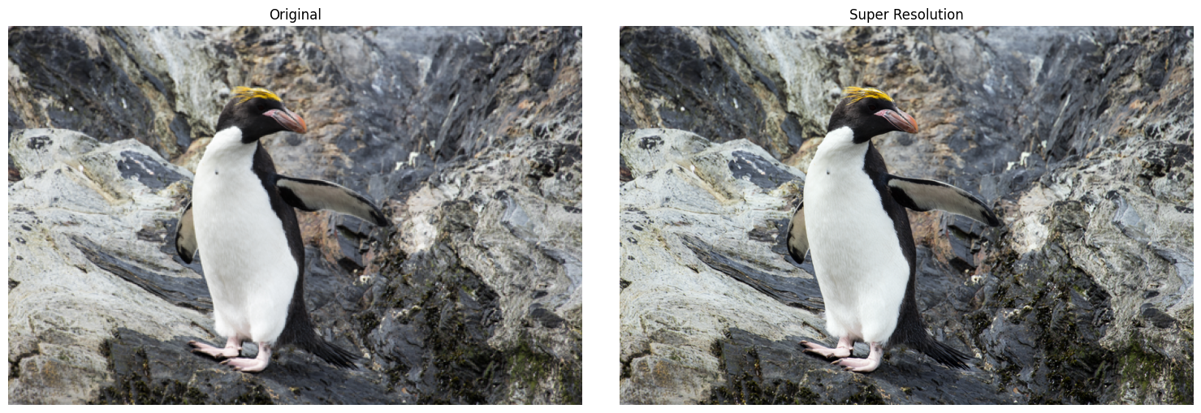
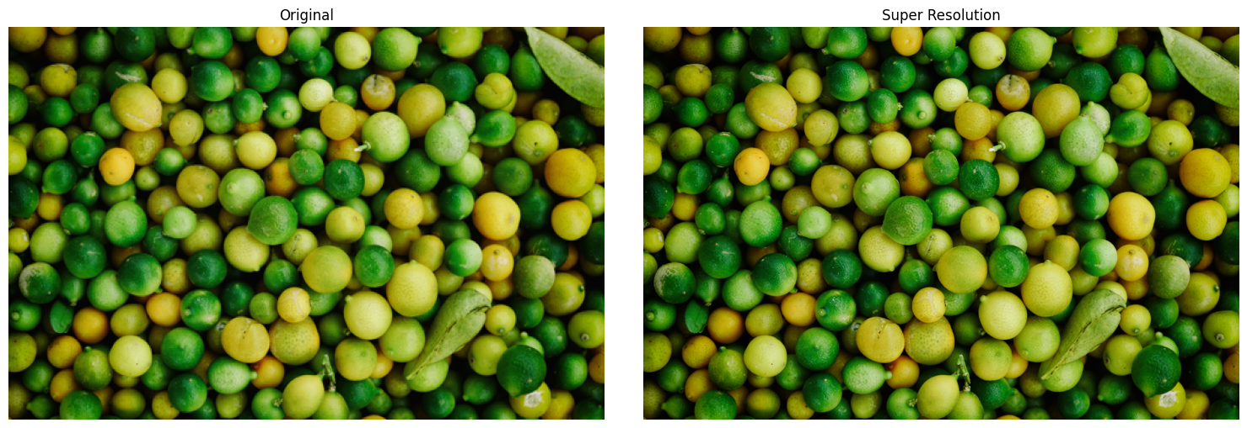
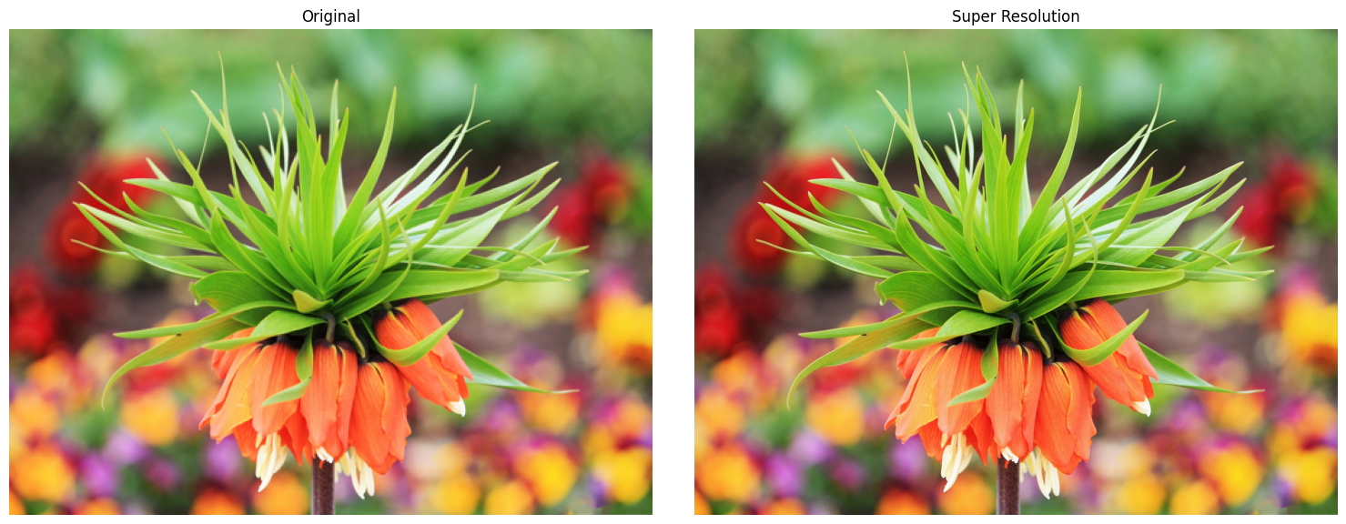
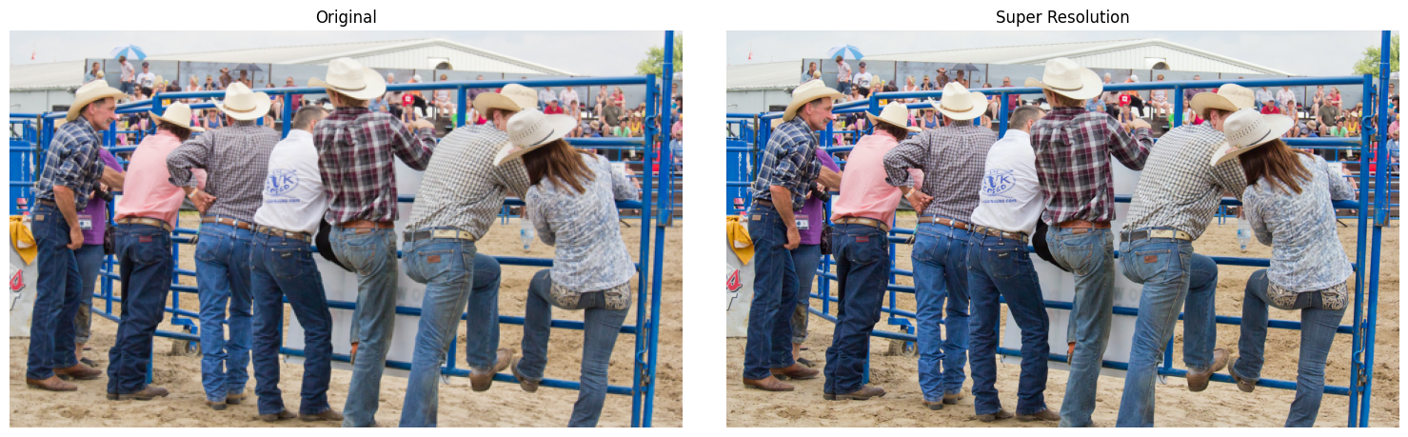

8 Лабораторна Робота

